Многонациональная воскресная школа принимает гостей!
12.10.2015

Встреча с руководителем Федерального агентства по делам национальностей Игорем Бариновым

8 октября 2015 года Дом дружбы народов Татарстана посетил руководитель Федерального агентства по делам национальностей Игорь Баринов, где Директор Центра образования «Многонациональная воскресная школа» г. Казани ознакомила высокого гостя с деятельностью школы.


Наша Победа!
16.10.2015
Учащиеся ЦО МВШ Магомедова Хамис и Ткебучава Булат победили в 48-м Международном фестивале - конкурс детских, юношеских, взрослых и профессиональных творческих коллективов "Колорит Казани".

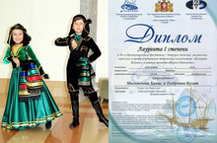

С Днем Матери!
03.12.2015
29 ноября в Многонациональной воскресной школе г. Казани чествовали матерей, ведь во всей России в этот день отмечался "День матери". Учащиеся школы посвяти своим мамам стихи и песни на родном языке, подарили лиричные и трогательные танцы. На празднике были приглашены ветераны педагоги из Совета ветеранов г. Казани, которые были растроганы тёплым приемом и свое выступление они посвятили тоже матери. В адрес педагогов также прозвучали добрые слова от родителей. Все угощали друг друга сладостями и желали материнского счастья.


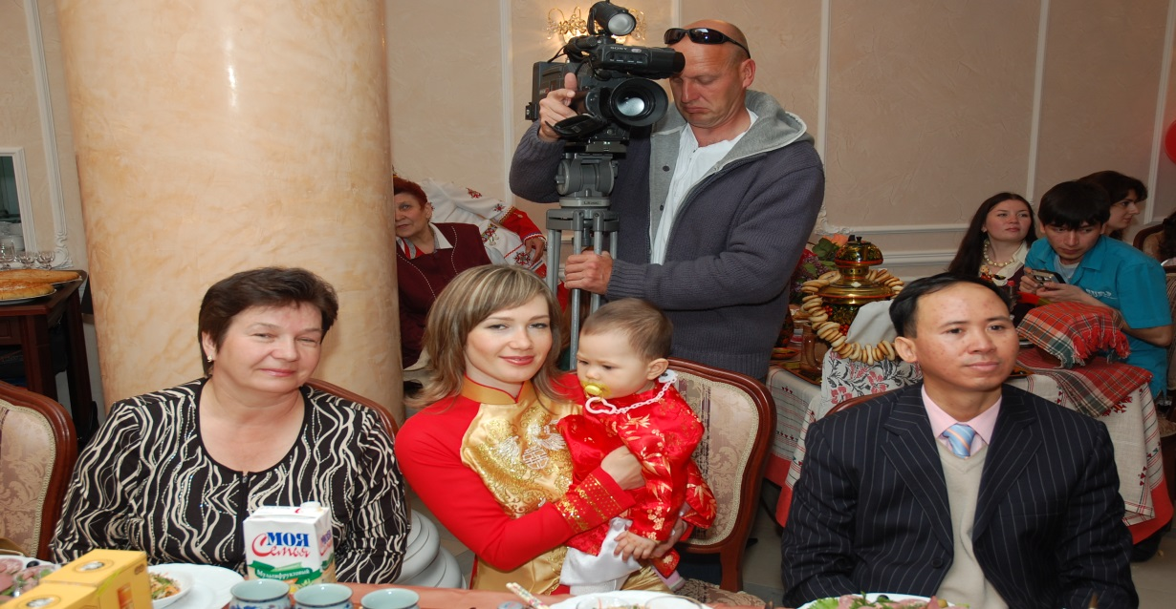
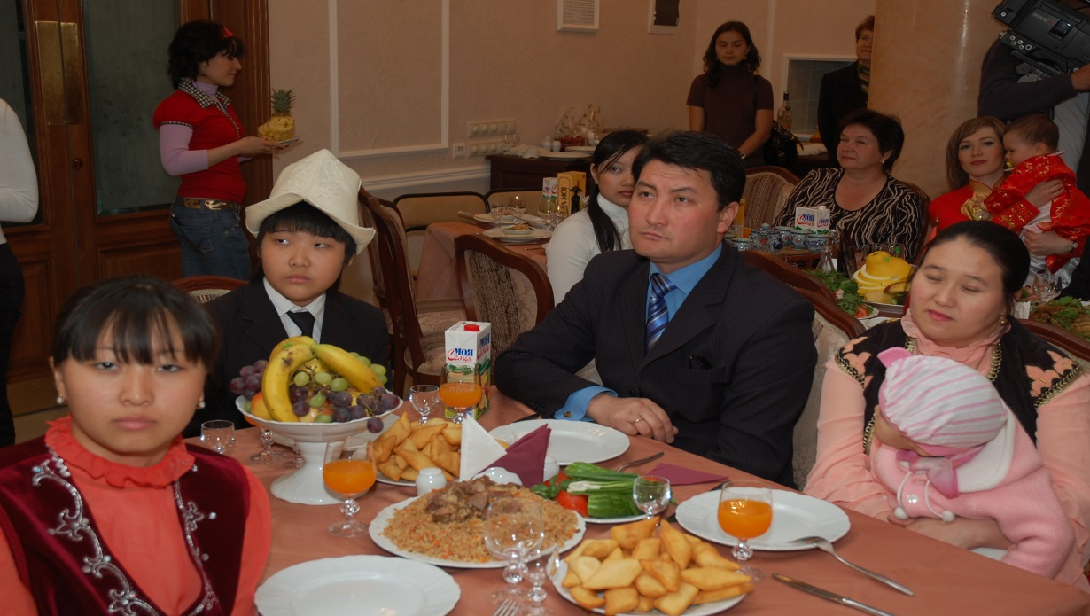
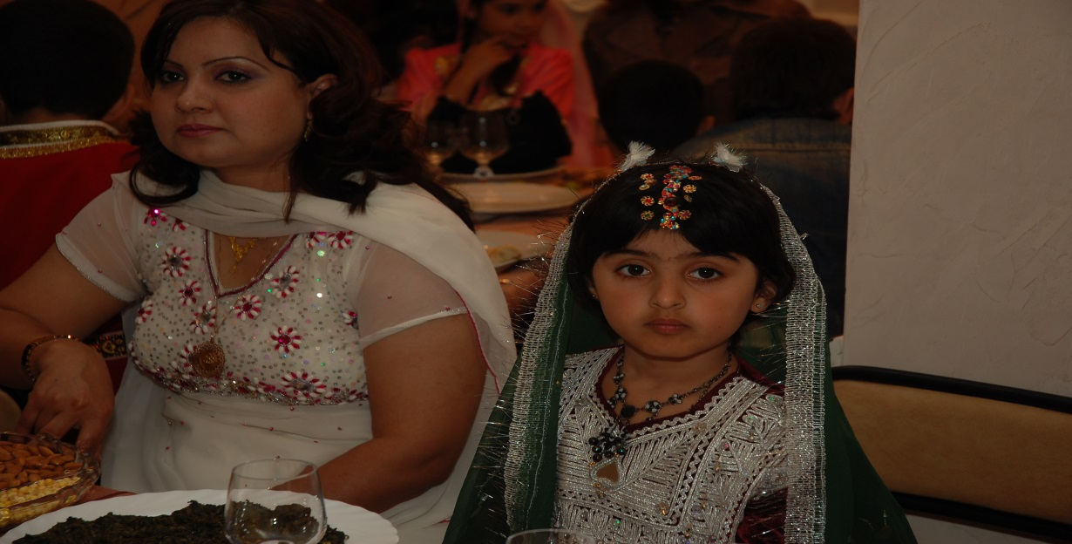

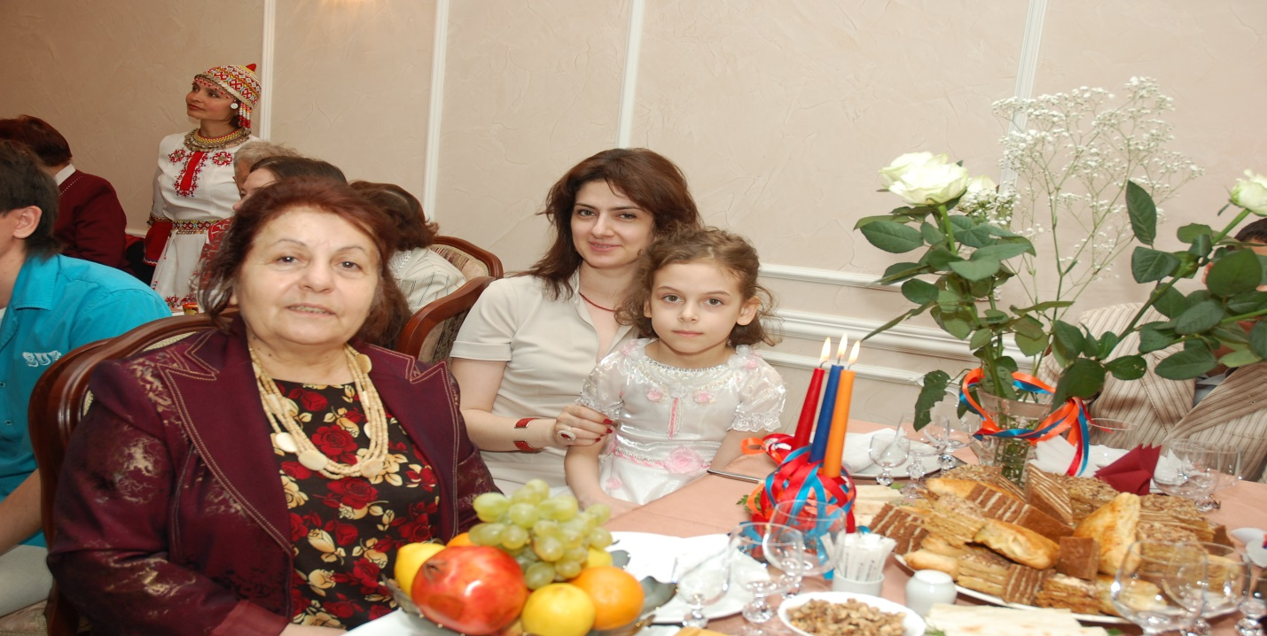
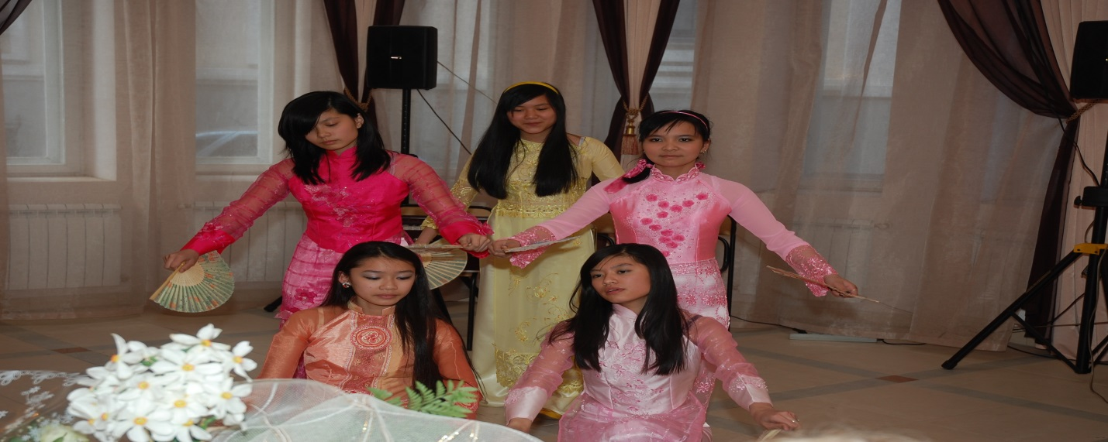
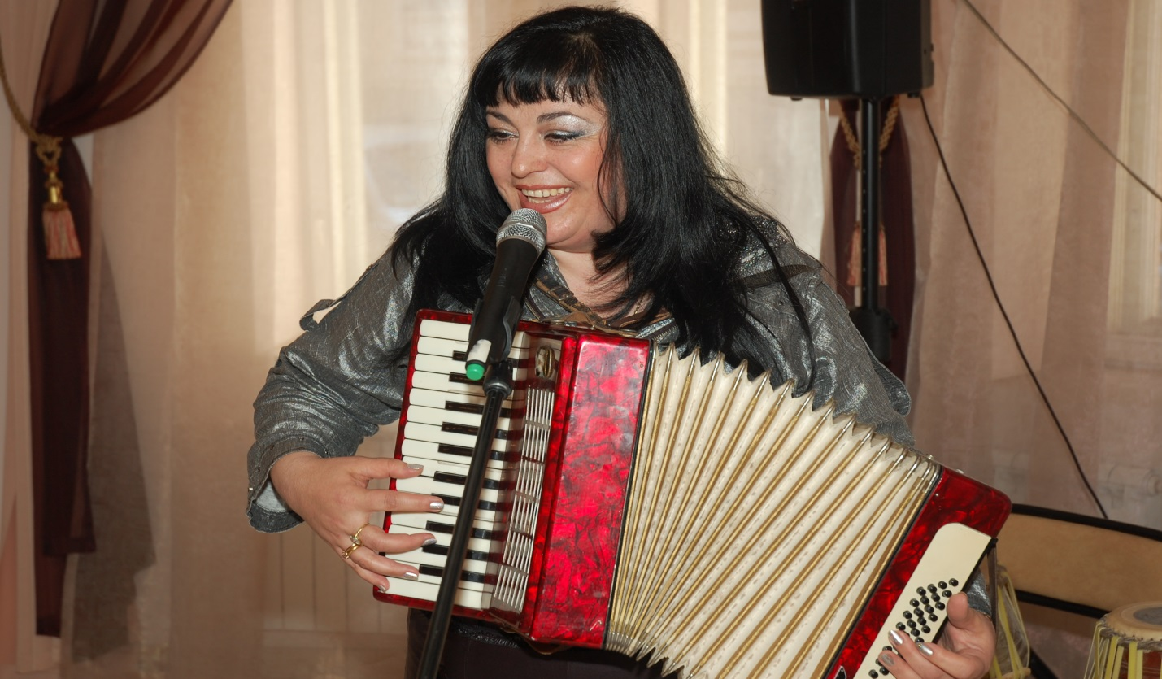

Новогодняя елка в Многонациональной воскресной школе.
28.12.2015
В Доме Дружбы народов Татарстана прошла новогодняя елка для учащихся Многонациональной воскресной школы. Дети разных национальностей смогли поучаствовать в новогоднем волшебном представлении, герои которого не только разыгрывали веселые номера, но и привлекали к непосредственному участию в них самих зрителей. Вместе они приготовили «волшебную газировку» профессора Николя, смогли найти украденные Бабой Ягой волшебные новогодние календари и, конечно, дружно встречали главного зимнего волшебника — Деда Мороза со своей юной спутницей Снегурочкой.

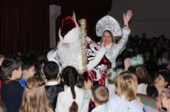

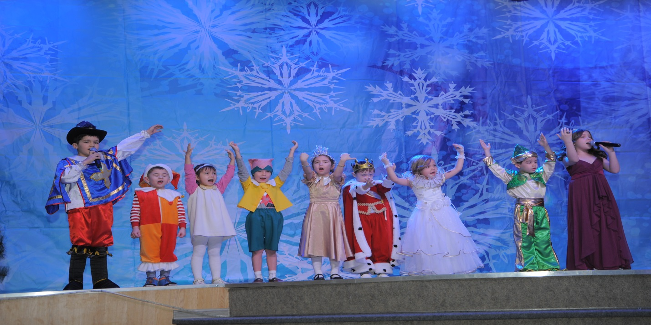
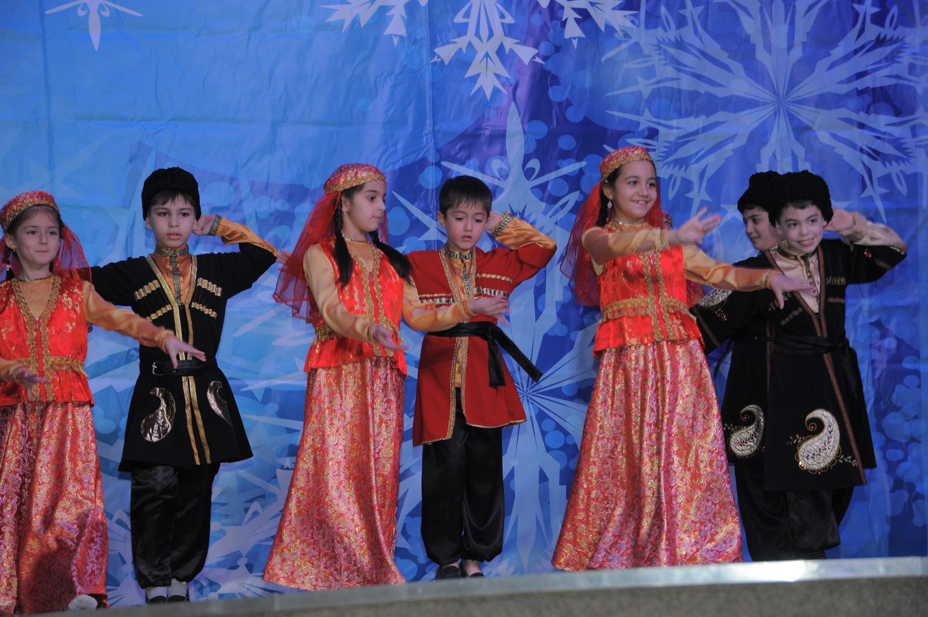
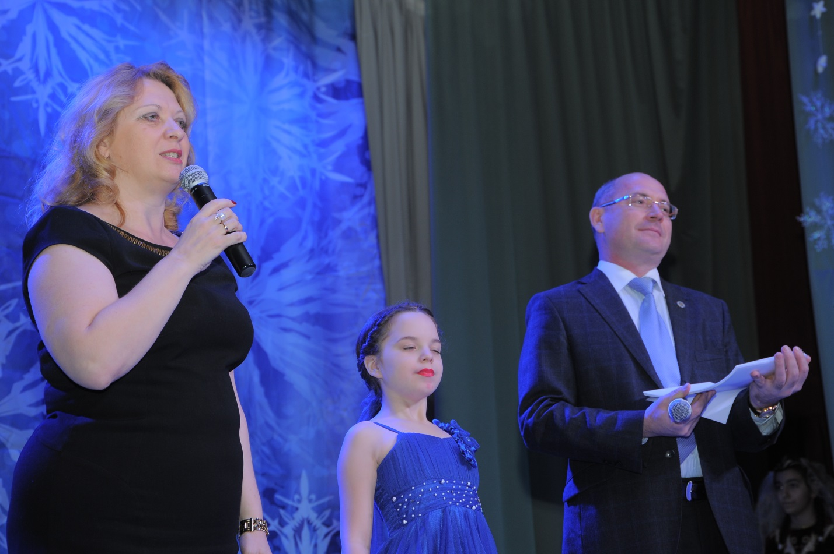
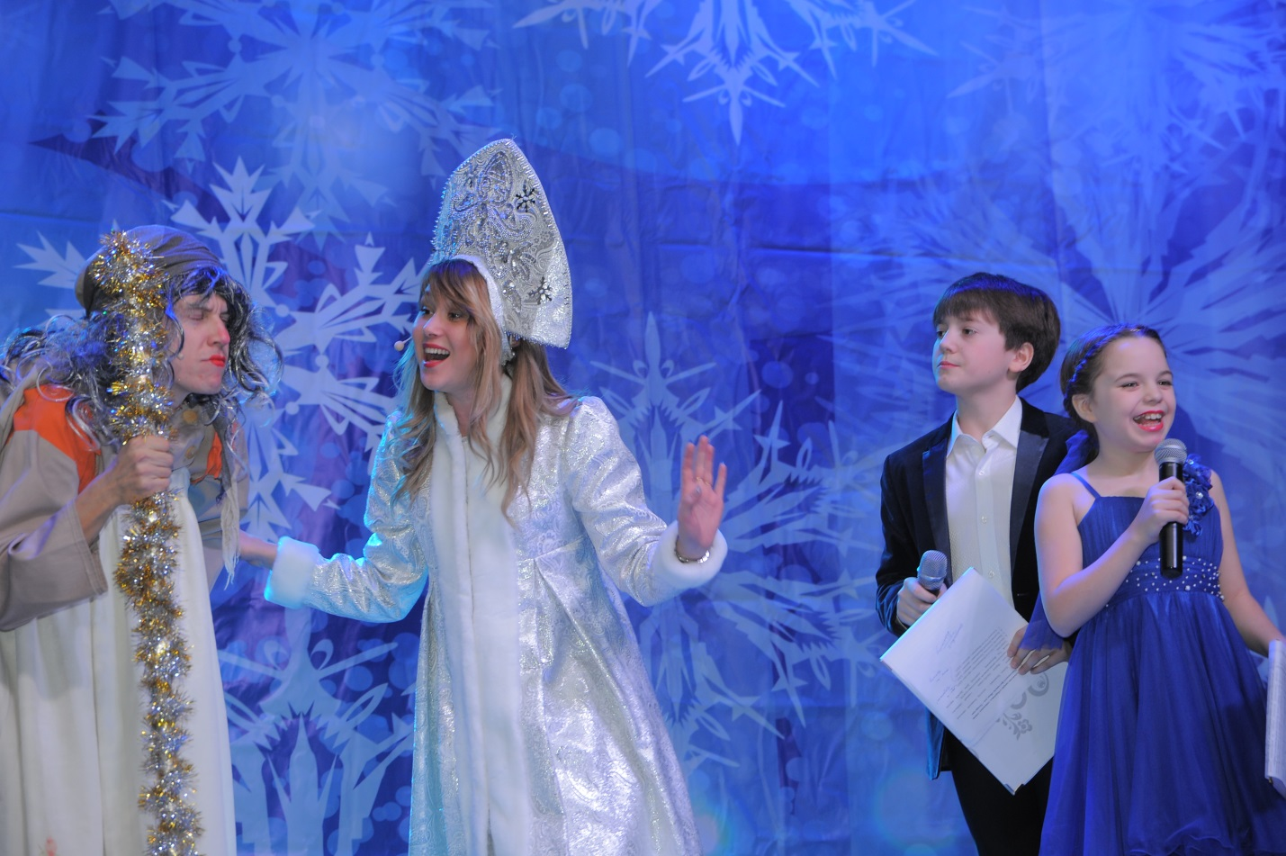
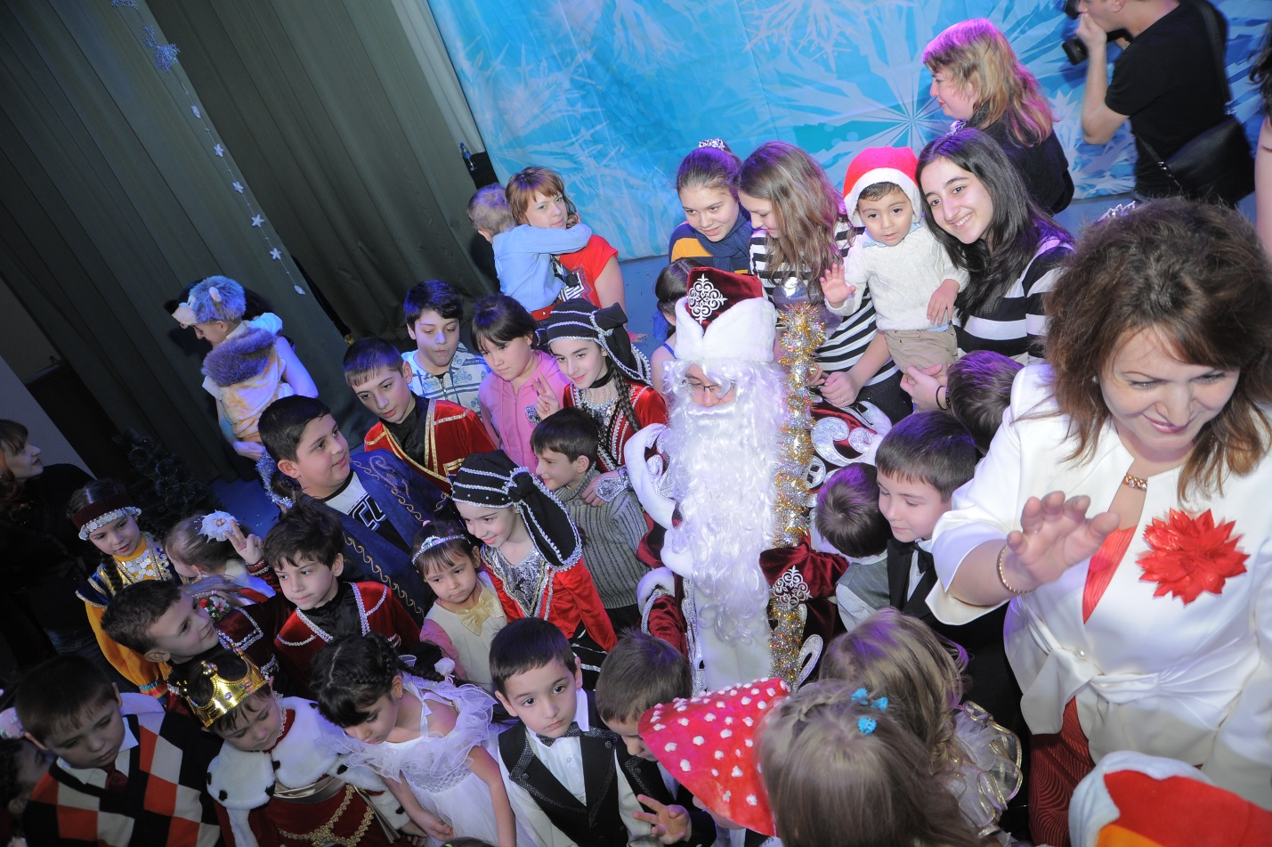

Наши достижения!
28.12.2015
Ансамбль грузинского танца "Сакартвело" принял активное участие в Региональном фестивале народного танца им. А. Хусаинова "Хоровод друзей". Хотим выразить благодарность руководителю хореографического коллектива Пертае Тее Фридоновне и пожелать ансамблю творческих успехов.
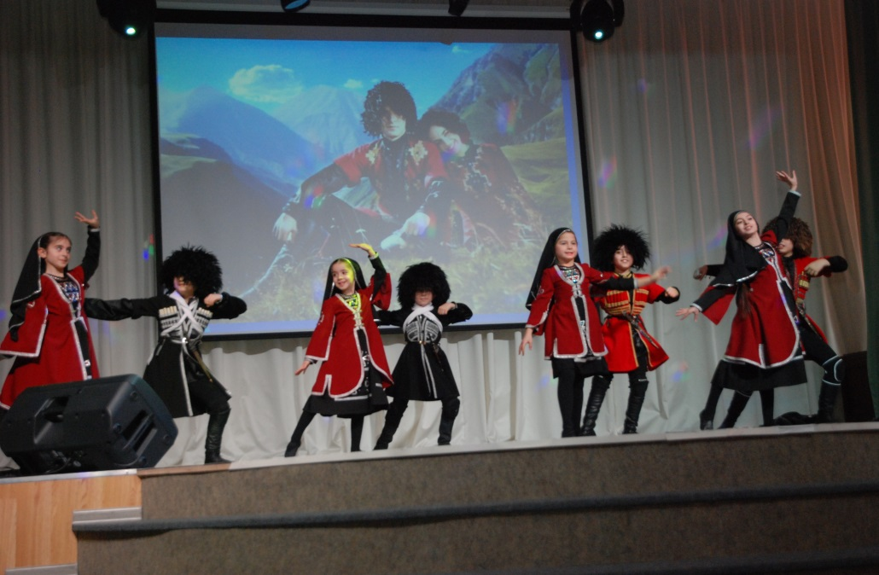

Наша Победа!
28.12.2015
Учащиеся Многонациональной воскресной школы Магомедова Хамис и Ткебучава Булат одержали очередную победу в Международном конкурс-фестивале детских и юношеских хореографических коллективов "Здравствуй, Россия!". За "Аварский танец" им присудили диплом Первой степени. Мы желаем нашим маленьким победителям дальнейших побед, а преподавателям Пертае Тее Фридоновне и Ткебучава Мераби Григорьевичу хотим выразить благодарность за воспитание подрастающего поколения.
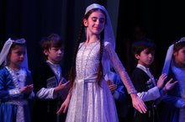

Наша Победа!
28.12.2015
Учащиеся Многонациональной воскресной школы Магомедова Хамис и Ткебучава Булат одержали очередную победу в Международном конкурс-фестивале детских и юношеских хореографических коллективов "Здравствуй, Россия!". За "Аварский танец" им присудили диплом Первой степени. Мы желаем нашим маленьким победителям дальнейших побед.



Показ индийского кино

"Эта сумашедшая молодежь"
17.01.2016
29 января в Доме дружбы народов состоится РТ состоится показ индийского кино "Эта сумасшедшая молодежь".


Открытый урок по технике рисунка на воде "Эбру".
08.02.2016

7 февраля в ЦО МВШ прошёл открытый урок по технике рисунка на воде "Эбру" - педагог Фатма Оздемир.



Республиканский конкурс "Чувашская красавица".
07.03.2016
5 марта в Доме дружбы народов РТ, педагог чувашской культуры - Чаркина Сильвия Николаевна организовала республиканский конкурс "Чувашская красавица". Директор ЦО МВШ - Хухунашвили Майя Мануиловна была приглашена в члены жюри. В концертной программе принимали участие учащиеся чувашского отделения школы. Администрация ЦО МВШ поздравляет победителей конкурса и желает дальнейших успехов!!!

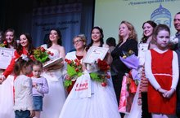

Маринэ Мануиловна Хухунашвили в утренней передаче на телеканала «Эфир».
17.02.2016
Директор ЦО МВШ- Маринэ Мануиловна Хухунашвили стала гостем утренней передачи на телеканале «Эфир», где говорила о том, как сохранять свое культурное наследие и прививать уважительное отношение к другим национальностям. В связи с этим, Маринэ Мануиловна рассказала о государственных программах по сохранению родного языка, которые предусматривают ряд мероприятий, направленных на формирование уважительного и дружеского отношения к разным национальностям.
Также затронули вопрос многонациональных браков, который очень актуален для Многонациональной воскресной школы, так как в учреждении обучаются дети из многонациональных семей.
Этот год является юбилейным для школы. Вот уже 20 лет как Многонациональная воскресная школа собирает в своих стенах детей разных национальностей, любящих свою родину и уважающих культуру других народов.

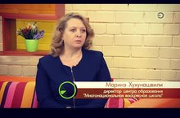

Участие многонационального ансамбля "Жемчужинки" в «Музинтерне» 2016!
24.02.2016
19 февраля в концертном зале Дома дружбы народов Татарстана, была представлена программа «Музинтерн». Событие приурочили к Международному дню родного языка, который отмечается с 2000 года.
В мероприятии приняли участие учащиеся ЦО МВШ многонациональный ансамбль "Жемчужинки" во главе с педагогом вокала Хабировой Фанили Алмагеевной.

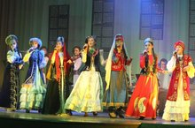

«Международный день родного языка"
04.03.2016
21 февраля в ЦО МВШ прошёл праздник "Международный день родного языка".
На празднике были прочитаны стихи на грузинском, армянском,арабском, чувашском, корейском, турецком языках. Стих. Г. Тукая "Родной язык" прозвучал на корейском языке, "Шурале" на турецком языке. Поэма Великого грузинского поэта Шота Руставели "Витязь в тигровой шкуре" прозвучал на грузинском и чувашском языках.
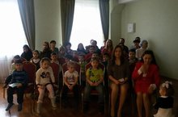

Концерт, приуроченный международному женскому дню.
09.03.2016
7 марта арабским отделением ЦО МВШ был организован концерт, приуроченный международному женскому дню. На мероприятии было представлено все разнообразие арабской культуры. А встречали гостей арабским кофе с финиками, после чего зрителям показали фильм о традициях и обычаях арабов, рассказали о том, что представляет собой классическая арабская каллиграфия. Также была организована фотовыставка «Арабская жемчужина», активистки женского крыла читали стихи о мамах. Мужчины из Союза арабских студентов поздравили женскую половину песней, а дети подготовили для дорогих мам великолепный танец.
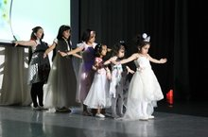

Научно-практическая конференция, посвященная 10-летию Общественной палаты РТ
16.03.2016
16 марта состоялась Научно-практическая конференция, посвященная 10-летию Общественной палаты РТ «Становление гражданского общества в РТ». В конференции приняли участие директор школы - Хухунашвили М.М. и заместитель директора - Сайфуллина Н.Н. На секционном заседании Наиля Нурмухаметовна выступила с докладом на тему: "Социальный капитал как ядро и феномен кластерного подхода в инновационном развитии общества".

Городская «Широкая Масленица в Суконной слободе»
16.03.2016
12 марта состоялась городская «Широкая Масленица в Суконной слободе», в которой приняла активное участие ученица МВШ - Ирина Арутюнян.

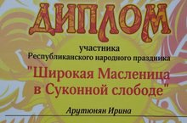

Празднование Навруза!

21.03.2016
21 марта в республиканском "Наврузе" приняли участие учащиеся многонациональной воскресной школы: Аида Гуматова, танцевальный коллектив "Волны Адыгеля" и вокальный ансамбль "Жемчужинки". Также на празднике выступила педагог вокала, заслуженный деятель культуры - Башкирии Хабирова Фаниля Алмагеевна.

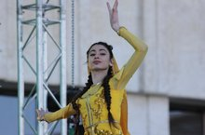

II Международный конкурс вокального мастерства имени Галии Кайбицкой.
04.04.2016
Учащиеся Многонациональной воскресной школы приняли участие во II Международном конкурсе вокального мастерства имени Галии Кайбицкой.
Дипломом в номинации «Народное творчество» была награждена Арутюнян Ирина. Лауреатом II степени стал вокальный коллектив «Жемчуженки» под руководством педагога Хабировой Фанили Алмагеевной.
Поздравляем наш любимый коллектив с победой и желаем дальнейших успехов!

Гала-концерт фестиваля "Казан Йорт -2016 "
10.04.2016
Учащиеся ЦО МВШ приняли участие в Гала-концерте фестиваля "Казан Йорт -2016 ". Песня о дружбе в исполнении ансамбля"Жемчужинки" стала финальным аккордом, знаменующим дружбу между народами проживающими в г. Казани.

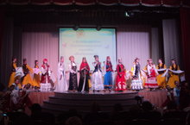

Участие в мастер - классе "Инновациоонные подходы к художественно-эстетическому воспитанию в учреждениях дополнительного образования. Вопросы практики работы педагога".
10.04.2016
Педагог школы Мамбеткулова Дина приняла участие в мастер - классе организованном Министерством культуры РТ в Лаишеском районе на тему: "Инновациоонные подходы к художественно-эстетическому воспитанию в учреждениях дополнительного образования. Вопросы практики работы педагога".

Вечер корейской культуры.
11.04.2016
Вечер корейской культуры был полон интересных представлений о корейской кухне, музыке и танцам. Принимали участие педагоги и учащиеся ЦО МВШ, а также студенты КФУ. Почетным гостем был председатель корейской общины РТ Ким Рудольф Афанасьевич.
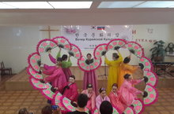

Праздник Материнства и детства!
11.04.2016
10 апреля педагог армянского отделения "Многонациональной воскресной школы"- Хачатурян Мария Михайловна провела мероприятие по случаю празднования дня Материнства и детства в Армении. В мероприятии принимали участие учащиеся армянского отделения школы и гости из армянской воскресной школы г. Набережные Челны.

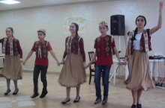

"Уроки дружбы и согласия".
16.04.2016
15 апреля директор ЦО МВШ -Хухунавшвили Маринэ Мануиловна встречалась с семикласиниками г. Казани в рамках проекта "Уроки дружбы и согласия"

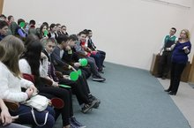

Визит делегации Кустанайской области Казахстана.
16.04.2016
15 апреля Дом дружбы народов РТ посетила делегация Кустанайской области Казахстана, во главе с акимом Кустанайской области Архимедом Мухамбетовым.
Директор ЦО МВШ - Хухунашвили Маринэ Мануиловна познакомила гостей с деятельностью школы и основными достижениями педагогического коллектива в воспитании подрастающего поколения в духе межнационального согласия.
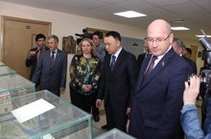

Вечер индийской поэзии.
25.04.2016
24 апреля в Доме Дружбы народов состоялась литературно-музыкальная встреча, посвященная индийской поэзии. Организатором встречи выступило отделение хинди центра образования «Многонациональной воскресной школы».Учащиеся многонациональной воскресной школы читали стихи индийских поэтов - Рабиндраната Тагора, Хариванш Рай Баччана, современных поэтов как на русском языке, тау и на языке хинди. Так же в мероприятии приняли активное участие преподаватели и студенты факультета востоковедения Казанского Федерального Университета.

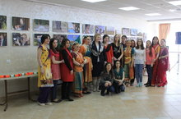

Заместителю председателя Совета
Ассамблеи народов Татарстана
М.М. Хухунашвили

Уважаемая Маринэ Мануиловна!
Приглашаю Вас 27 апреля 2016 г. принять участие в очередном заседании Экспертного совета по общественно-политическим и этноконфессиональным вопросам при Казанском (Приволжском) федеральном университете и открытой лекции Манойло Андрея Викторовича – доктора политических наук, профессора МГУ им. М.В. Ломоносова, члена научного совета при Совете Безопасности Российской Федерации.
В рамках заседания Экспертного совета планируется обсудить итоги проведенных социологических исследований за второе полугодие 2015 г. и первый квартал 2016 г.
Лекция А.В. Манойло пройдет на тему «Информационная война в отношении первых лиц государства: формы и методы противодействия».
Дата, время и место проведения мероприятий:
- Заседание Экспертного совета – 27 апреля 2016 г. в 11:00 в зале заседаний Попечительского совета КФУ (ул. Кремлевская, д.35, здание библиотеки им. Н.И. Лобачевского):
- Лекция А.В. Манойло – 27 апреля 2016 г. в 15:00 в Первой физической аудитории КФУ (ул. Кремлевская, д. 18, главное здание КФУ).

Ответственный секретарь
Экспертного совета А.Г. Большаков

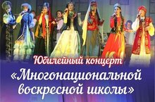

Многонациональной воскресной школе Казани исполнилось 20 лет!
04.05.2016
Гостям и зрителям юбилейного концерта показали целое интерактивное шоу, которое представило историю и настоящее школы. Сюрпризом для многих стали видеообращения выпускников школы разных лет практически со всех концов мира. Поздравить школу пришли много гостей: депутат Госсовета РТ, председатель комитета по образованию, культуре, науке и национальным вопросам Разиль Валеев, член Общественно палаты РФ Татьяна Забегина, заместитель министра образования РТ Ильдар Мухаметов, начальник Управления образования г. Казани Ильсур Хадиуллин, директор Дома Дружбы народов Татарстана, депутат Госсовета РТ Ирек Шарипов и многие другие. Со сцены были продемонстрированы номера отделений воскресной школы .Афганское, чувашское, башкирское, кряшенское, корейское, индийское, арабское, турецкое, азербайджанское, армянское, туркменское, грузинское отделения подготовили свои номера. Здесь были стихи, песни, танцы, а турецкое отделение МВШ продемонстрировало древнее искусство рисунка на воде «Эбру». Также были продемострированы видео поздравления выпускников школы.
Особенным сюрпризом для собравшихся стало выступление хора преподавателей Многонациональной воскресной школы. Одним из самых ярких моментов вечера стали номера песни в исполнении Многонационального вокального ансамбля «Жемчужинки» — визитной карточки МВШ.

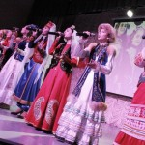
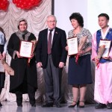
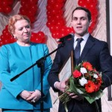
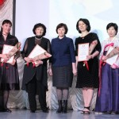
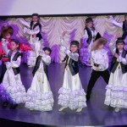

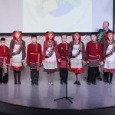

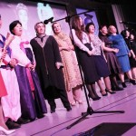

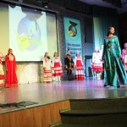

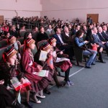

В Многонациональной воскресной школе побывали депутаты Кировской области
04.05.2016
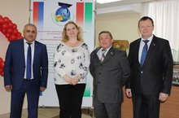
Гости познакомились с деятельностью школы, осмотрели учебные классы. Директор ЦО МВШ Хухунашвили Майя Мануиловна рассказала о направлениях работы национальных отделений и достижениях учащихся и педагогов.

Воспитанники Многонациональной воскресной школы стали победителями Международного конкурс-фестиваля в городе Пятигорск.
16.05.2016
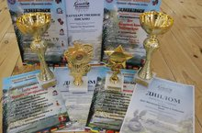

XIII международный конгресс "Роль семьи как социального института в патриотическом воспитании подрастающего поколения" 18 - 20 мая 2016г. в г. Москва
18 - 20 мая 2016г. в г. Москва состоялся XIII международный конгресс "Роль семьи как социального института в патриотическом воспитании подрастающего поколения" для участия в данном конгрессе организацией "Российская семья" была приглашена заместитель директора Многонациональной воскресной школы Сайфуллина Наиля Нурмухаметовна, которая провела мастер-класс по теме: "Семья. Межэтнические и межнациональные отношения: формирование российской гражданской идентичности".

Учащиеся грузинского отделения на Дне Грузии
(26 мая 2016) В концертном зале Дома Дружбы народов Татарстана состоялся праздничный концерт, посвященный Дню Грузии.
В программе была представлена многогранная культура грузинского народа. На церемонии открытия мероприятия выступили председатель НКА грузин г.Казани Майя Хухунашвили и директор Дома Дружбы народов Татарстана, депутат Госсовета РТ Ирек Шарипов. Майя Хухунашвили в первую очередь выразила благодарность всем неравнодушным, кто откликнулся на призыв о помощи после наводнения в Тбилиси в июне прошлого года. На призыв о помощи откликнулось множество неравнодушных граждан. Всего из Казани было отправлено более тонны грузов для пострадавших от стихийного бедствия. Также были награждены победители прошедшего недавно турнира по нардам среди грузин Казани.
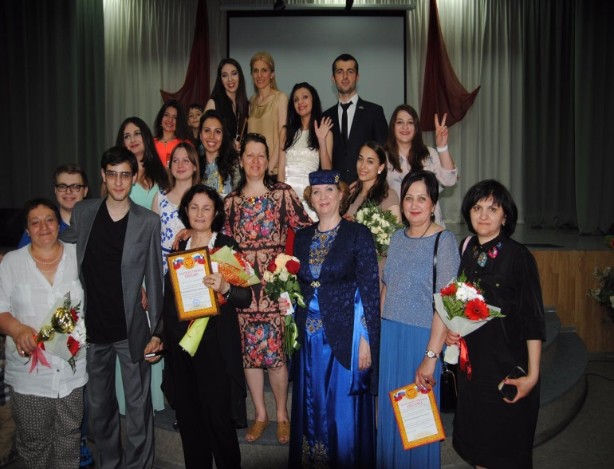

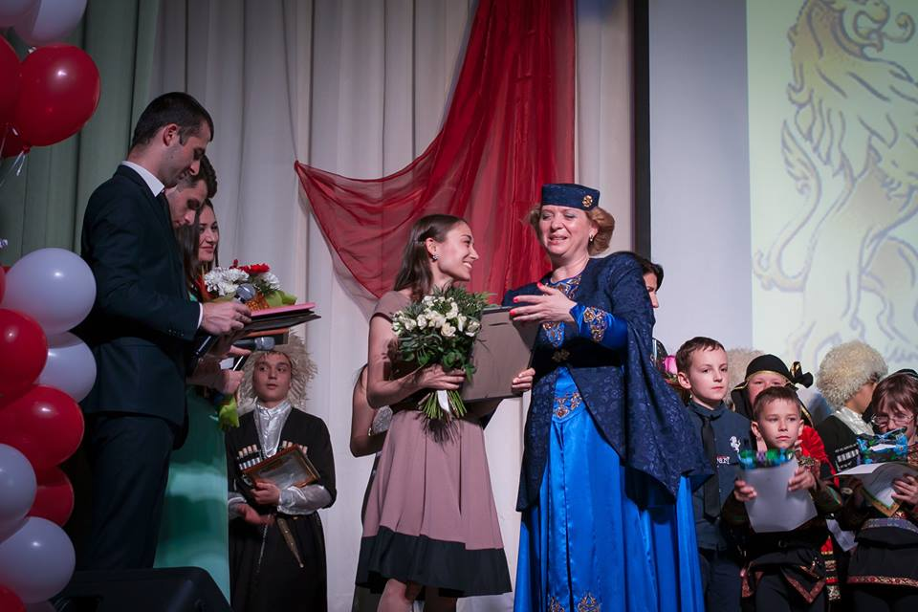

III Международная научно-практическая конференция «Поликультурное образовательное пространство и подготовка учителя: интеграция российского и международного опыта».

21 мая 2016г.
В работе Конференции участвовали ведущие отечественные и зарубежные специалисты по проблемам педагогического образования из университетов Великобритании, США, Германии, Ирландии, Словении, Австрии и др.
Целью мероприятия является:
- комплексное исследование проблем, связанных с выявлением тенденций, методологических основ развития феномена поликультурного образования и его гуманистической сути; выявление особенностей его проектирования и реализации в условиях полиэтнического и поликультурного региона;
- изучение опыта зарубежных университетов в решении вопросов мультикультурализма в образовании;
- анализ моделей развития поликультурного образования в системе взаимодействия учебных заведений и учреждений дошкольного, начального, общего, дополнительного и профессионального образования;
- Директор ЦО МВШ Хухунашвили М.М. дала мастер-класс в рамках секции: «Формирование культурно-языковой и гуманитарной личности в системе разноуровневого взаимодействия образовательных учреждений (дошкольных, общеобразовательных, профессиональных) в контексте реализации концепции профильного обучения»;

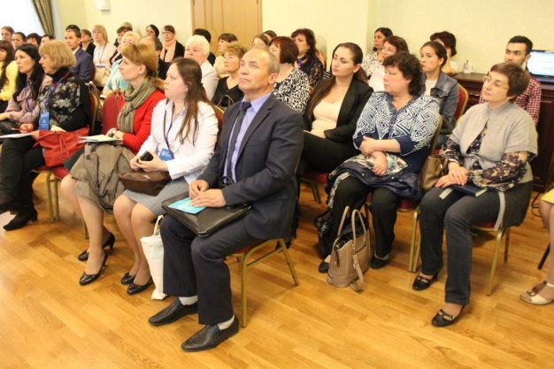

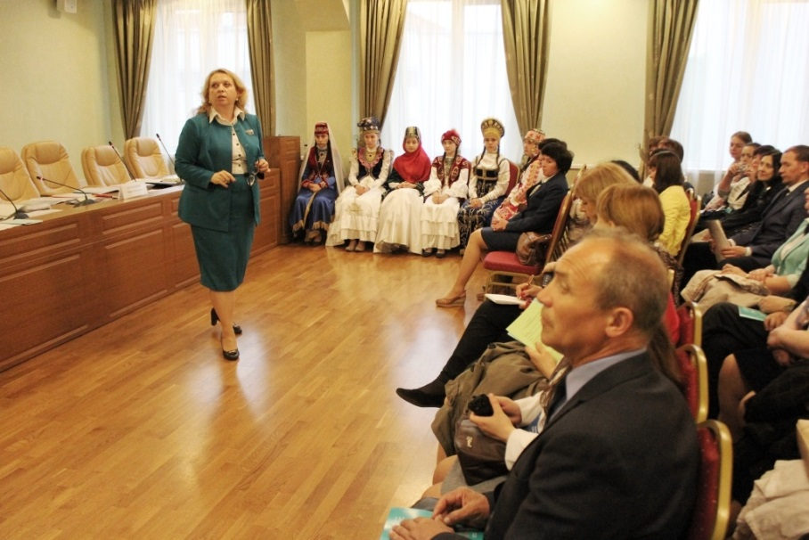

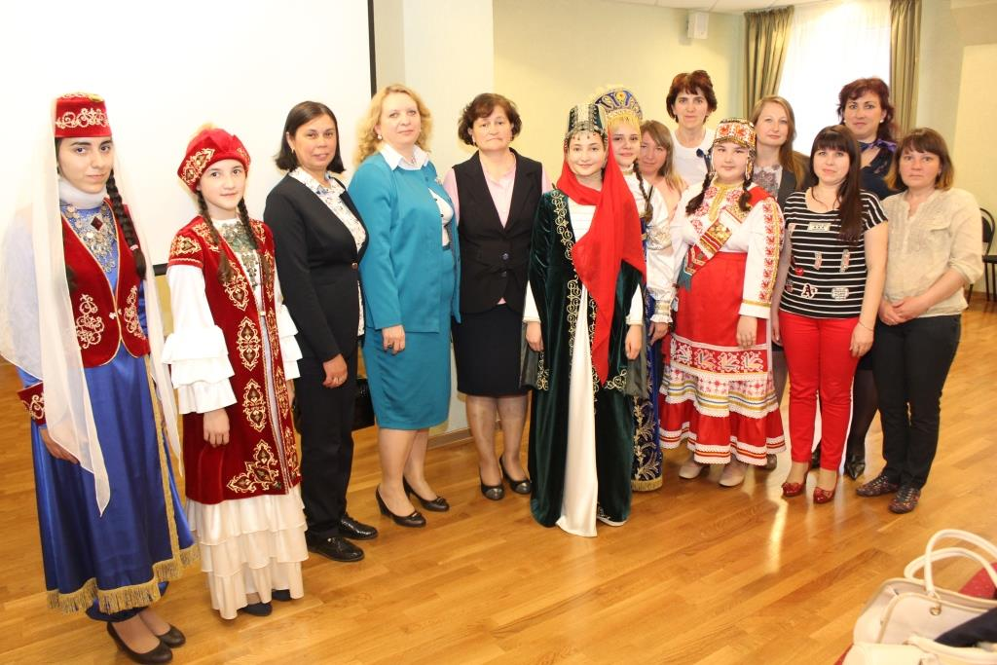

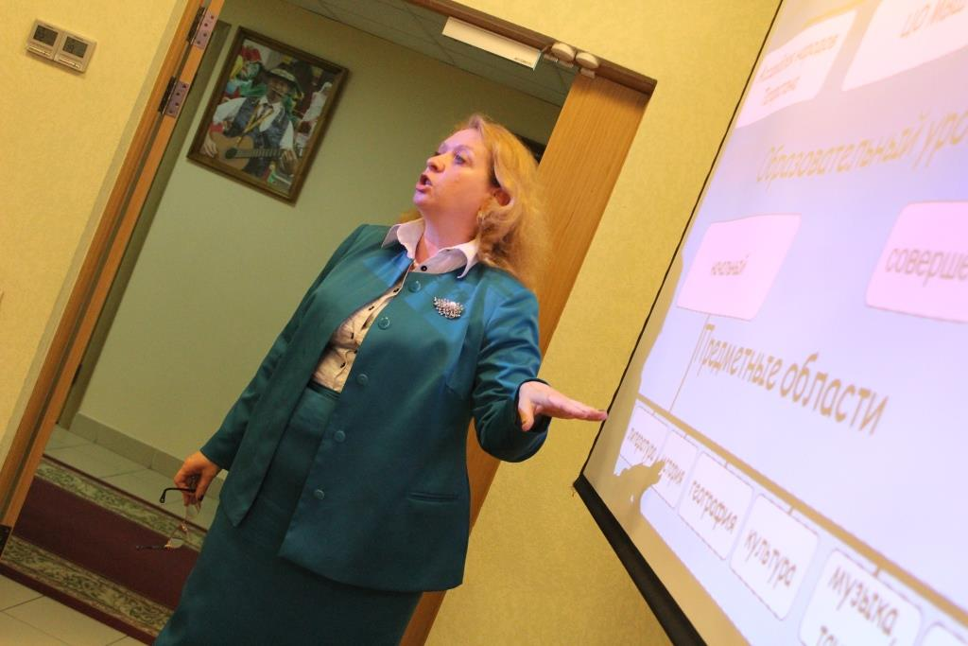

Всемирная организация
«Объединённые Города и Местные власти»
26.05.2016

Директор Хухунашвили М.М. и учащиеся ЦО МВШ приняли участие в политической дискуссии «Жить вместе», где эксперты из разных стран отмечали высокий уровень межнационального согласия в Татарстане, доказательством этого деятельность Ассамблеи Татарстана и Многонациональной воскресной школы.

Многонациональная детская смена начинается в Татарстане
Портал Ассамблеи и дома дружбы народов РТ
(1 июня 2016) Сегодня, в День защиты детей, более двухсот детей со всего Татарстана уже в девятый раз отправляются в специализированную многонациональную лагерную смену, которая продлится 18 дней.
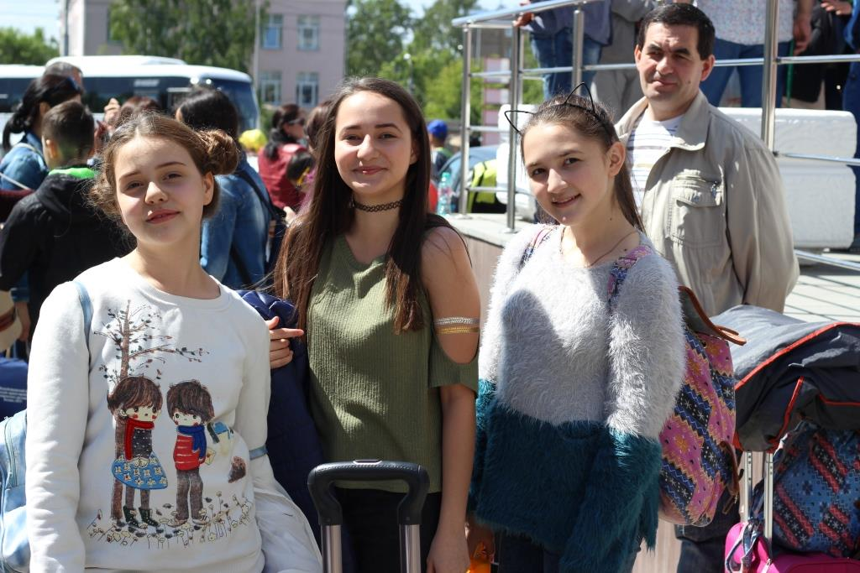
В рамках реализации государственной программы по сохранению, изучению и развитию государственных языков и других языков РТ, 235 детей, представители более 20 национальностей, отправляются сегодня в лагерь «Костер» Высокогорского района на профильную многонациональную смену «Татарстан — наш общий дом».
Сто детей — это учащиеся Многонациональной воскресной школы Казани, остальные — ученики многонациональных и школ с этнокультурным компонентом образования районов и городов Татарстана. Среди детей есть представители, как коренных народов Поволжья — татары, русские, чуваши, марийцы, мордва, удмурты, так и представители народов Азии и Кавказа — армяне, грузины, азербайджанцы, таджики, узбеки, туркмены.

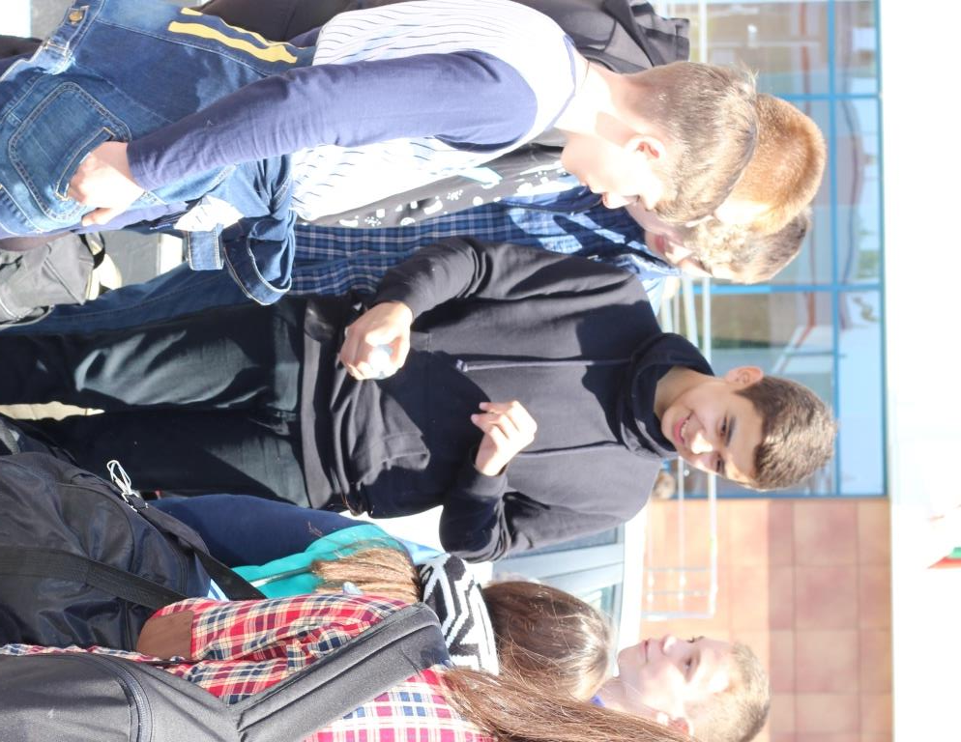
Впервые такую смену ЦО МВШ открыла в 2007 году, с тех пор подобные смены проводятся ежегодно. Основная их задача — это межкультурный диалог, знакомство с традициями и культурой разных народов через непосредственное общение.
Организаторы запланировали познакомить детей с языком и культурой не только татар, но и других народов Республики Татарстан. Так, например, представители из Нижнекамского района Республики подготовили обширную программу, представляющую традиции чувашей.
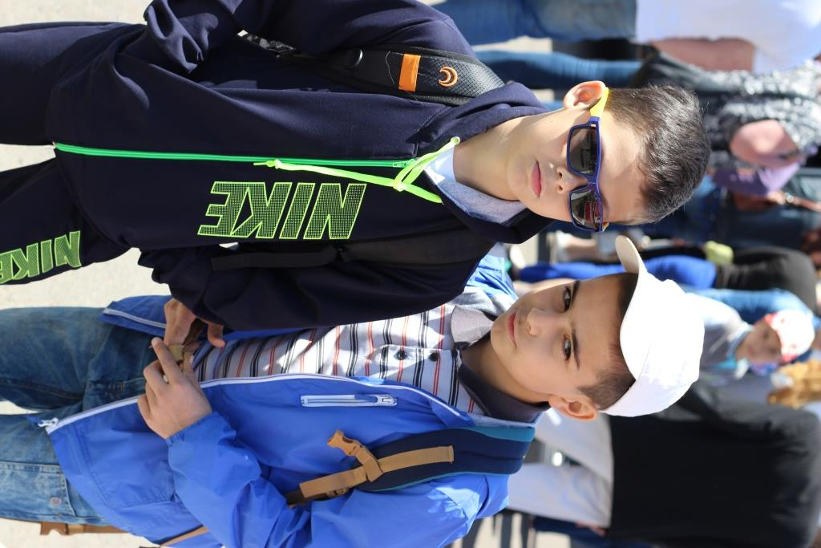
Смена — это не только отдых, но и обучение. — рассказала директор Многонациональной воскресной школы Казани Майя Хухунашвили. — Наш опыт показывает, что синтез обучения и развлекательно-игровых форм положительно сказывается на формировании принципов межнациональной дружбы у детей.
Торжественное открытие смены состоится 2 июня торжественным Парадом Народов. Кроме того, для детей запланированы экскурсии по Казани и посещение Государственного литературно-мемориального музейного комплекса Габдуллы Тукая в деревне Кырлай, где прошли детские годы поэта.

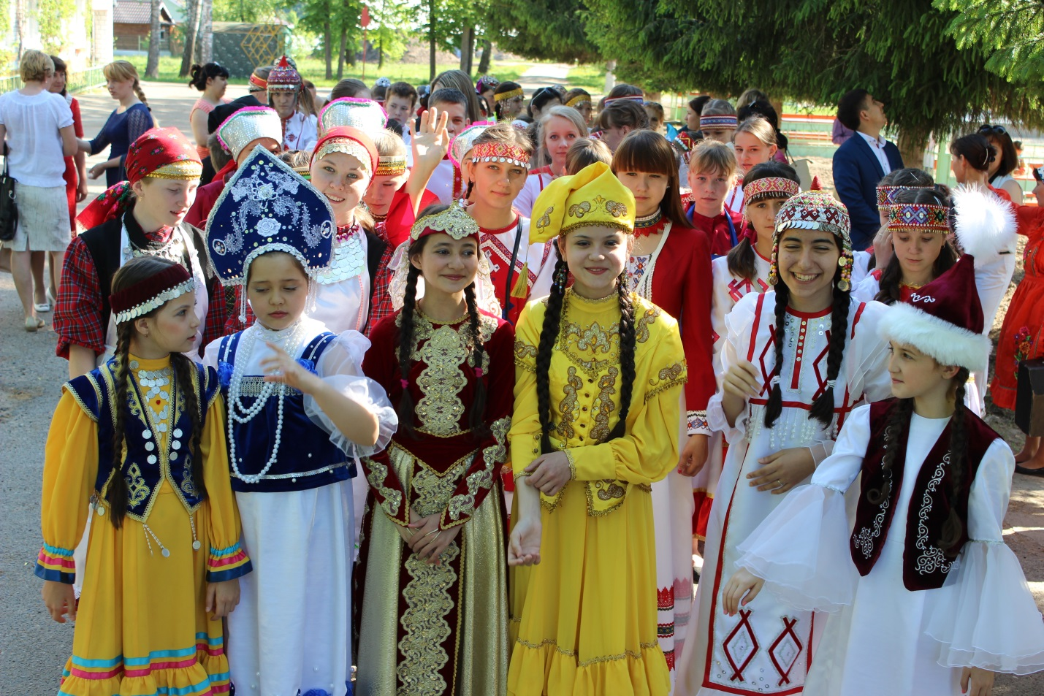

Многонациональная смена
«Татарстан — наш общий дом».

3 июня 2016 года В республиканском детском оздоровительно-образовательном центре «Костер» Высокогорского района Татарстана открылась многонациональная смена «Татарстан — наш общий дом».

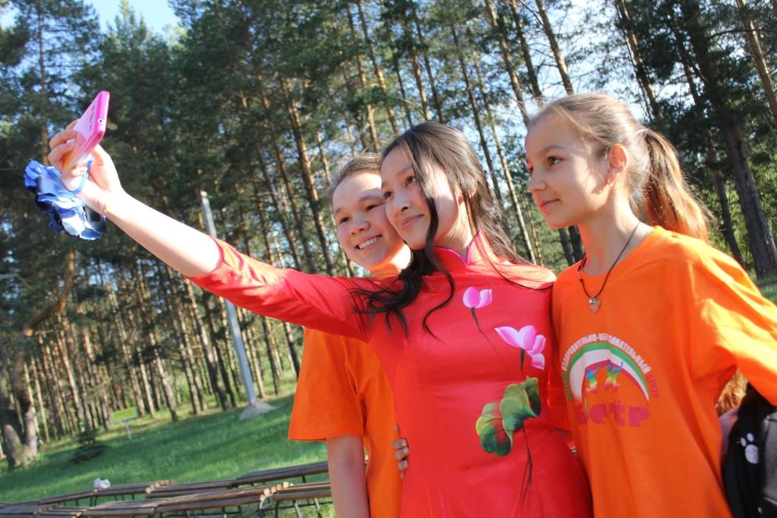
После презентации отрядов дети представили национальные песни и танцы под аплодисменты сверстников. Также им представили мастеров, которые во время смены будут обучать детей языковым основам разных народов: татар, чувашей, марийцев, мордвы, армян, грузин и т.д.
В лагере отдохнут 250 детей, представители 20 национальностей со всего Татарстана. За 18 дней смогут ближе познакомиться с культурой, традицией и языком своих сверстников. Для них подготовлена обширная развлекательная, игровая и образовательная программы.

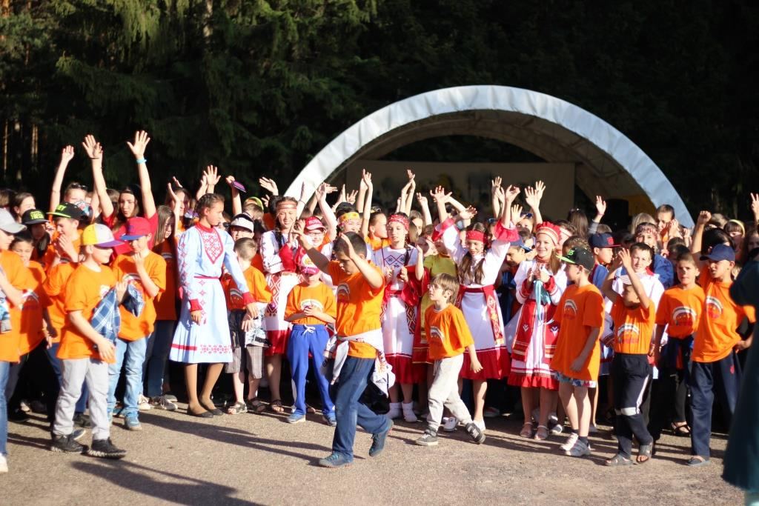
Впервые подобная смена открылась в 2007 году, с тех пор они проводятся ежегодно. Проект реализуется в рамках государственной программы по сохранению, изучению и развитию государственных языков и других языков РТ и отдых для детей и их родителей бесплатный.

Прежде всего, в лагере отдыхают дети — победители фестиваля учащихся многонациональных воскресных школ и школ с этнокультурным компонентом содержания образования РТ, который прошел в Доме Дружбы народов Татарстана в ноябре прошлого года

.

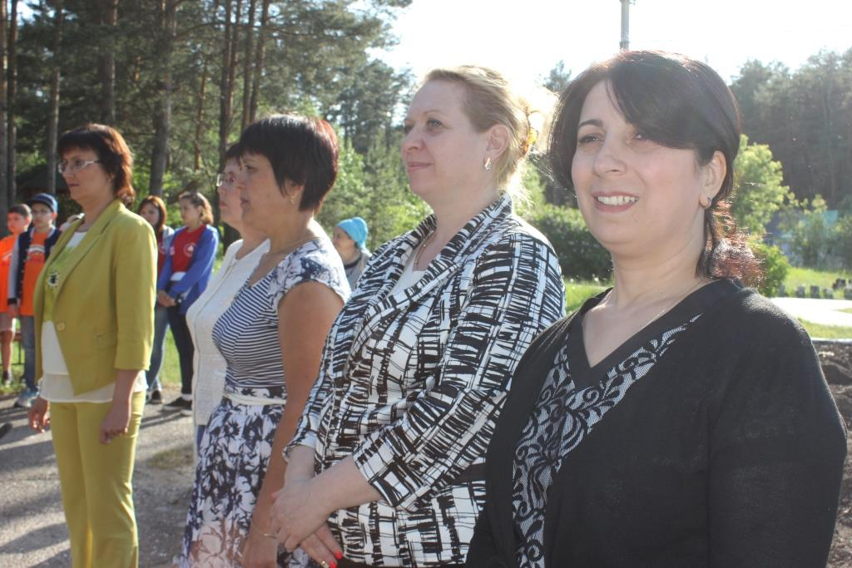
В торжественной церемонии открытия участвовали директор Многонациональной воскресной школы города Казани Майя Хухунашвили и специалист отдела национального образования Министерства образования и науки Республики Татарстан Лейсан Гайфуллина.

